Детский туризм в школе.
Семейный отдых — это уникальная форма общения, для которой в повседневной жизни нет места. Именно поэтому семейные походы становятся популярной тенденцией, появляется всё больше сторонников этого вида времяпрепровождения.
Туристско-краеведческая деятельность - это особо организованная, педагогически целесообразная, социальная среда, направленная на развитие ребенка. Это фактор передачи опыта поколений, сохранения их культурно-исторической преемственности; это "среда", которая позволяет предупредить асоциальные, безнравственные поступки детей, снять нагрузку от современных средств информации.
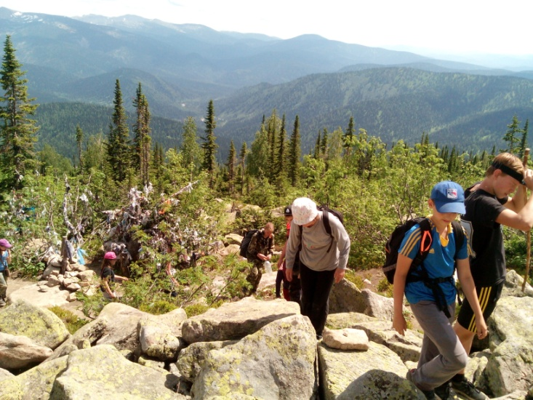
Детский туризм в отличие от взрослого движения преследует, прежде всего, воспитательно-образовательные цели. Целевой установкой детского туризма является формирование Личности под непосредственным влиянием окружающей среды и природы, путем психологически педагогически грамотного организованного их влияния.
По выражению А. С. Макаренко «Сочетание туристской и краеведческой работы с учащимися позволяет педагогу осуществлять воспитательно-оздоровительный процесс на каждом квадратном метре».
Путешествие в места, притягивающие неизведанностью, первозданностью природы, историей — это способ не просто отдохнуть и удовлетворить любопытство. Это отличная возможность открыть маленьким туристам многообразие мира, эмоционально сблизиться, сохранить в памяти яркие эмоции от общения в формате путешествия. Для команды школы №92 организация походов с детьми — одно из самых любимых и востребованных направлений деятельности не только в летнее время, но и в зимние каникулы.
На протяжении пяти лет успешно практикуется опыт Андрея Михайловича Денисова, инструктора по организации семейных походов по родному краю в условиях секционной работы в общеобразовательной школе. Под руководством администрации школы ежегодно в период летних и зимних каникул дети с родителями отправляются в путешествие.
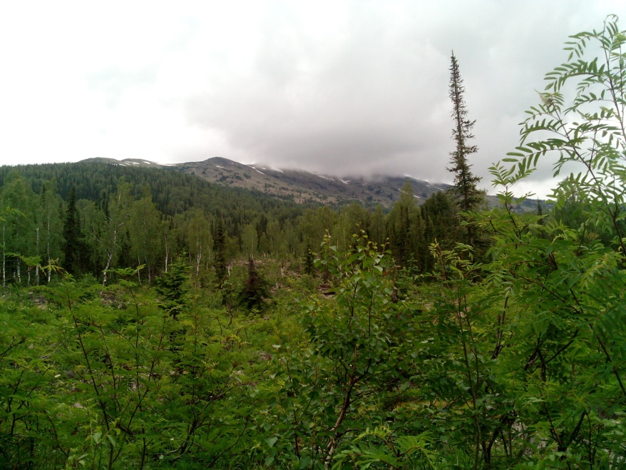
В этом году во время летних каникул состоялось 4 похода первой и второй категории сложности. Было задействовано более 200 детей и родителей. Три из этих экспедиций были посвящены Кузнецкому Алатау. И выбор был неслучайным, ведь это основной и наиболее интересный туристский район нашего края, который активно используется в туристской практике с детскими группами для организации пеших походов. Это вид похода можно рекомендовать для изучения географии района, особенностей его геоморфологии и ландшафтов - на месте, с обзорных точек, в ходе радиальных выходов. Что и учитывалось в процессе планирования и реализации маршрута.

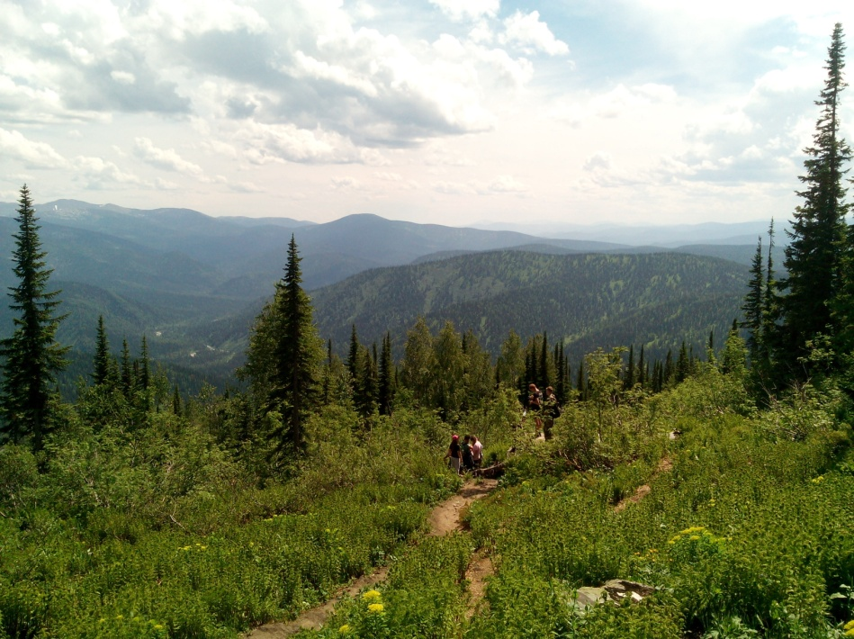
Первый поход в Кузнецкий Алатау состоялся с 20 июня по 26 июня, в котором участвовали 50 учеников, родителей и учителей МБОУ СОШ №92. Уровень сложности – лёгкий (для новичков). Входит в зачёт ГТО.
Один из живописнейших горных районов Сибири – Поднебесные Зубья находится в шестидесяти километрах от славного шахтерского города Междуреченска.
Рельеф местности южной части Кузнецкого Алатау дает возможность организации в этом районе различных видов спортивно-оздоровительного туризма: пешеходного, водного, лыжного, наличие высот местности более 2000м, ледники и снежники способствуют развитию горного туризма (альпинизма), наличие карстовых ландшафтов – развитию спелеотуризма.
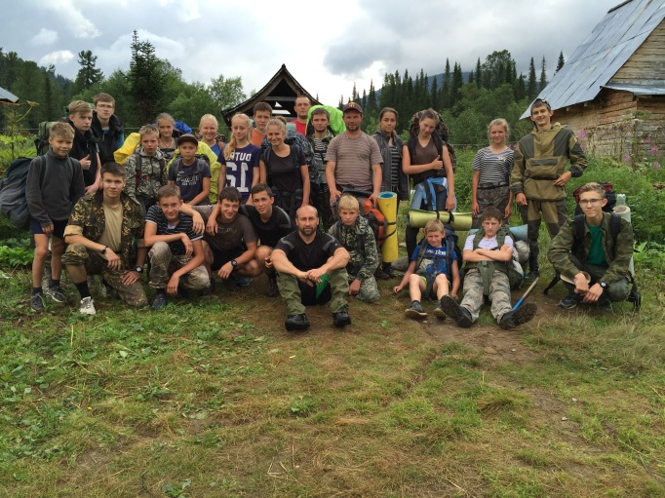
В районе можно наблюдать практически все зоны растительности. По долинам рек и склонам гор раскинулась пихтово-кедровая черневая тайга. Подножия вершин заняты субальпийскими лугами и горной тундрой. Еще выше располагаются каменистые осыпи – курумники.
Обильное разнотравье, вырастающее до 2-3 метров, цветет практически из-под снега и до снега. Разнообразен животный мир Поднебесных Зубьев.
Дорога до Кузнецкого Алатау была интересной, так как ехали на автобусе и двух электричках. В окнах постепенно менялись леса, поля, реки, поселки.
В первый день на месте обустроили лагерь, выбрали помощника повара, дежурных по этажам и территории, приступили к своим обязанностям, познакомились с близлежащей территорией, старшие ставили палатки, а младшие ночевали в домике. Каждый день начинался с пробежки ( ПО 2 КМ), зарядки и водных процедур, так как мы готовились к серьёзным походам. Подъём строго в 7:00. После завтрака – занятие английским языком с учителями английского языка – младшая и средняя группа. В первый день поднялись на гору «ТАЛЬК» в 3 км вверх по дороге от лагеря, там добывали тальк для нужд человека.
Второй день – радиальный выход на Алгуйский водопад и Тремолиты (занесены в Красную книгу). Заходили на «Чашу» с целебной водой.
После горы посетили очень красивые водопады различной высоты.
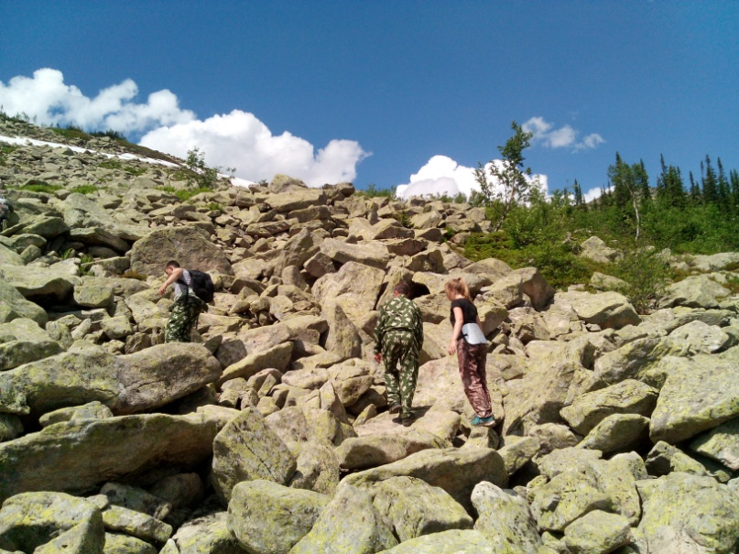
В третий день ребята отправились на «Вершину Дураков», высота которой 1650 м. красивые ледники. Там смешали снег и сгущёнку, получилось мороженое. Было не только очень вкусно, но и завораживающе красиво.
В четвёртый день старшие ребята ходили на рыбалку, видели «Каменную реку». Скорость этой «реки » 5 см в год, камни её огромные, но удобные к преодолению.
Ходили на рыбалку на речку малый Козыр на Куприяновской поляне, в которой ловили хариуса.
Каждый день, проведённый в Кузнецком Алатау – это увлекательное приключение. Чистый воздух и вода из горной реки Арзас, ежедневные радиальные выходы делали еду вкуснее и сон крепче.
В предпоследний день было посвящение в туристы с интересными заданиями. Каждый вечер собирались у костра и играли на гитаре. И слушали истории Андрея Михайловича о походах.
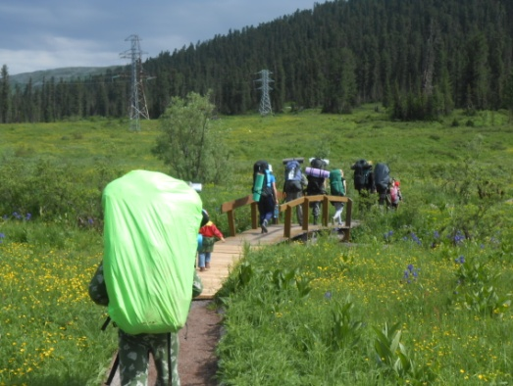
Побывав 7 дней в горах Кузнецкого Алатау, влюбляешься в эти места на всю жизнь и где бы ты потом не путешествовал, в каких бы экзотических местах не был, тебя всегда будут манить к себе сказочные Поднебесные Зубья, хрустально чистые горные реки и озёра, тайга прекрасная и снежной зимой, и золотой осенью, и жарким летом.
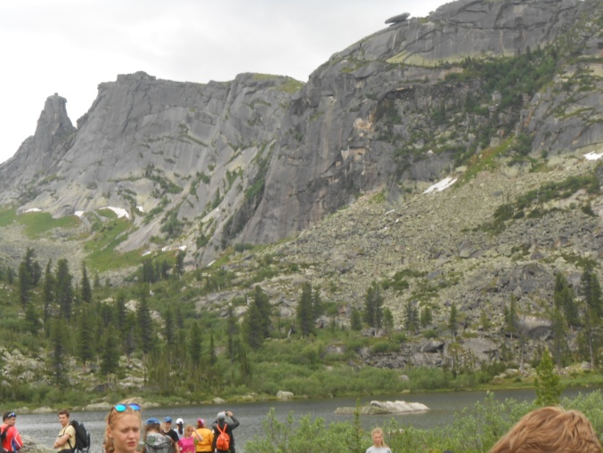
На очень компактной территории представлены разнообразные типы ландшафтов и многочисленные памятники природы (водопады, живописные скалы и т.д.), что повышает не только познавательную, но и ландшафтно - эстетическую ценность каждого из туристских маршрутов.

Второй поход состоялся в природный парк «Ергаки» с 01 июля по 09 июля.
Уровень сложности – средний (ознакомительные радиальные выходы). Протяженность пути – 60 км. Входит в зачёт ГТО.
Таинственное название «Ергаки» в переводе с тюркских языков означает «пальцы». Необычное название для горного хребта, но увидев эти места, сразу понимаешь, в чём дело.
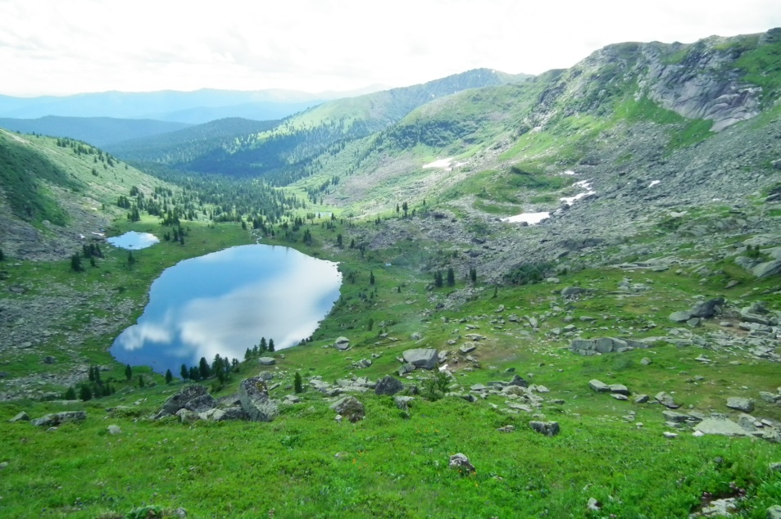
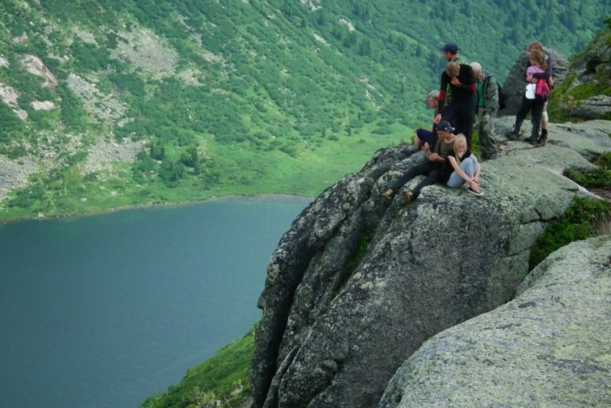
Территория природного парка «Ергаки» - традиционно сложившийся туристический центр юга края и наиболее посещаемая часть Западного Саяна. Самые высокие пики природного парка - пик Араданский (2466 м) и пик Звездный (2265 м). Место паломничества всех творческих людей и ценителей прекрасного - перевал Художников. Отсюда открывается широкая панорама центральной части горного массива Ергаки, долина реки Левый Тайгиш. Как на ладони, видны пики Птица, Звездный, Зуб Дракона, Конус, Зеркальный. В центре, далеко внизу, хорошо видны два острых пика, так называемые Братья или Парабола. У их подножия расположены два красивейших озера - Озеро Горных Духов и Озеро Художников. Природный парк «Ергаки», безусловно, является жемчужиной Сибири. Истинные ценители неповторимых по красоте уголков природы должны своими глазами увидеть этот удивительный край.
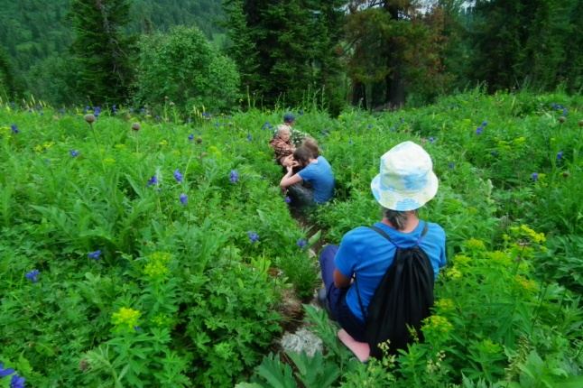
Ергаки очень “компактны” - весь район можно обойти за несколько дней. Кто-то считает, что это место – дверь, через которую можно отправиться в сказочное путешествие, где сбываются мечты, и человек находит себя в гармонии с природой...
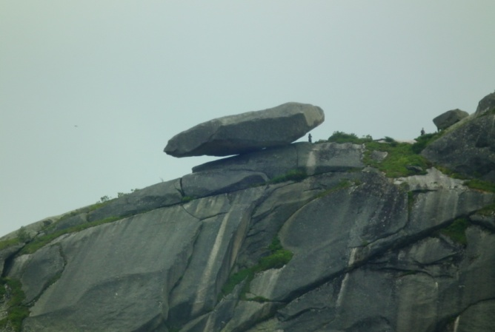
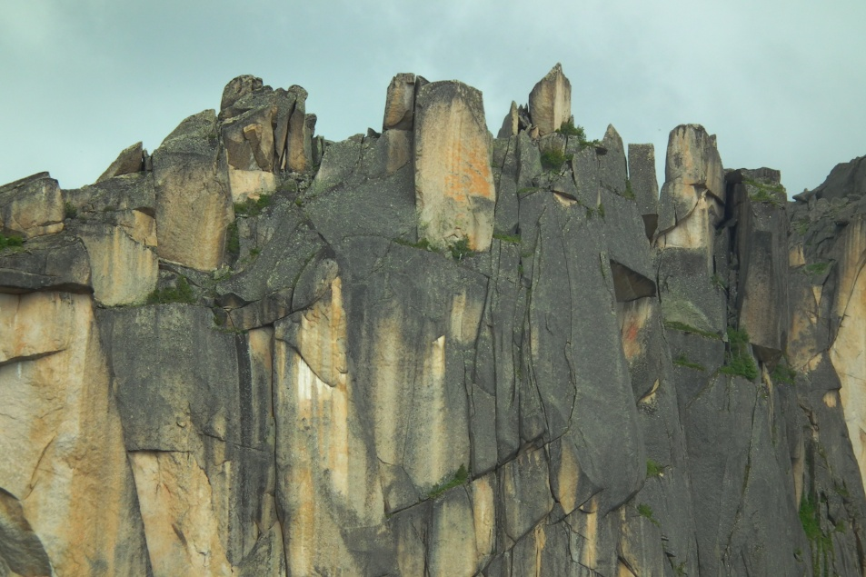
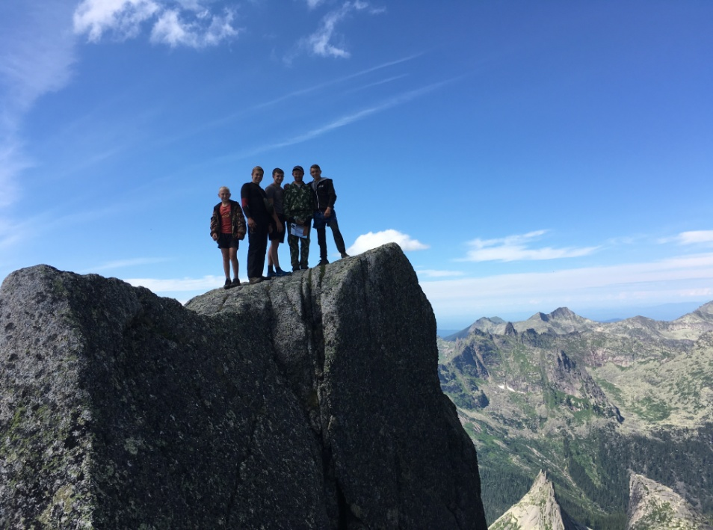
"Висячий камень" по праву считается самой интересной и притягательной достопримечательностью Ергаков. огромная глыба весом 10 тонн, угрожающе нависающая над пропастью на вершине одного из пиков. Парк «Ергаки» оброс легендами, одна из них повествует о юноше батыре, долгожданном и потому избалованном родительской любовью ребенке, возомнившем себя достойным жизни на небесах. Разгневанные боги обратили Батыра в камень, в назидание будущим поколениям оставили лишь руку гордеца - каменные пальцы скал, которой юноша по-прежнему тянется к небу. Он располагается на покатой скале, касаясь ее лишь незначительной частью своей поверхности. Внешне создает впечатление неустойчивости, он словно вот-вот потеряет хрупкое равновесие и соскользнет в пропасть. Известно, что до 70-х годов прошлого века “Висячий” был еще и “качающимся” камнем, который можно было привести в колебательное движением усилием руки. На дне пропасти, в которую вечно “стремится” “Висячий камень”, находится красивейшее озеро Радужное - одна из жемчужин Ергаков. Цветение на лугах водосбора сибирского завораживает! Ярко-синие цветы, похожие на колокольчики, имеют невероятно легкий запах. Несмотря на скалистую местность, зелени там тоже очень много.

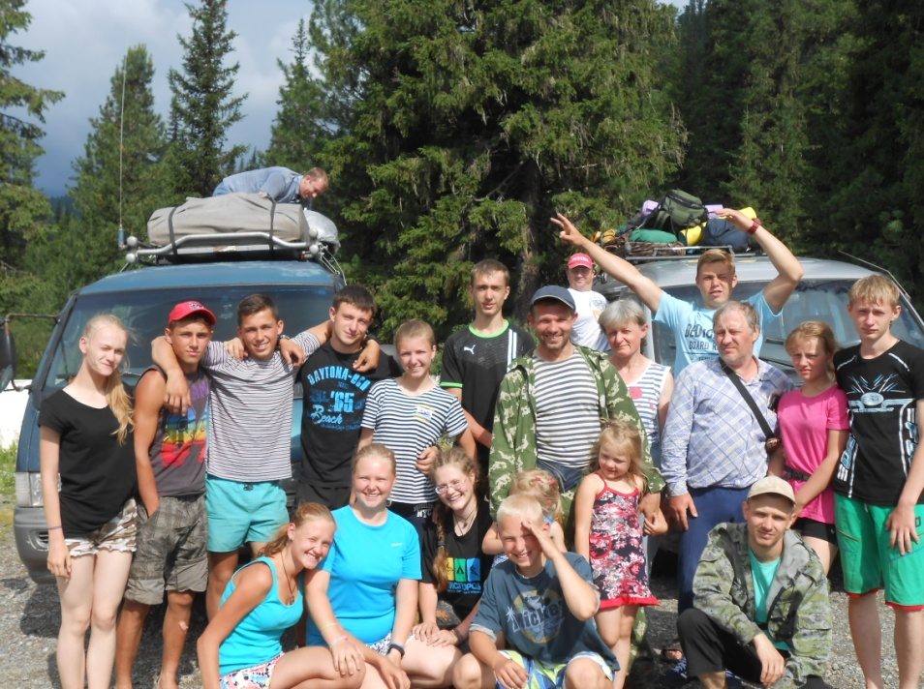
Полный восторг и одновременно страх у юных туристов вызвал медведь, который кружил вокруг лагеря несколько суток. Но дети не растерялись, т.к. прошли полный инструктаж по технике безопасности в школе перед походом и знали, как действовать в сложной ситуации.
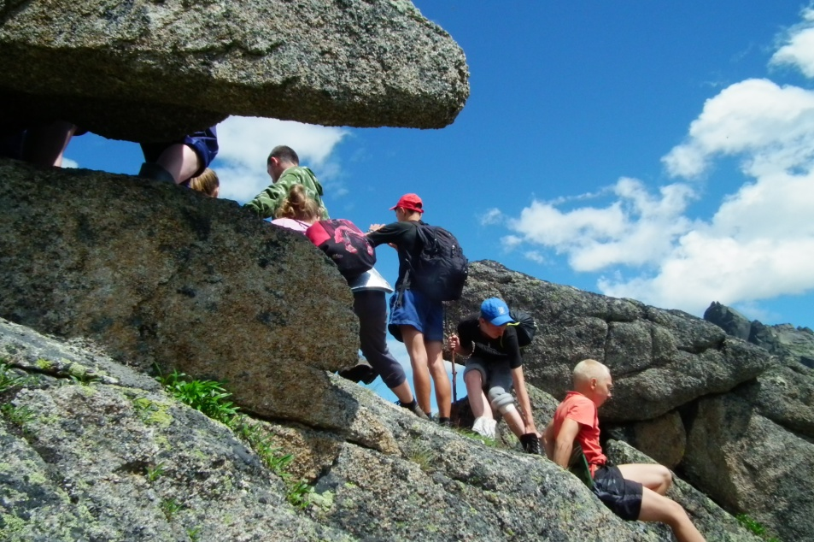
Они собрали всю посуду и топоры, ракетницу, взобрались на огромный камень и дружно забренчали котелками, помогая себе криком и свистом. Почти два часа медведь бродил вокруг лагеря, приводя всех новичков в ужас, но ребятам всё-таки удалось ненадолго отпугнуть зверя. Однако успокаиваться было рано – он мог вернуться в любой момент. Было решено поменять место стоянки, но приближалась ночь.
Чтобы зверь не застал всех врасплох, было решено выставить часовых и поручить им всю ночь жечь костёр, чтобы дым и пламя отпугивало животное. Добавляли лапник, чтобы костёр дымил сильнее. Дежурили парами по 2 часа и потом менялись.

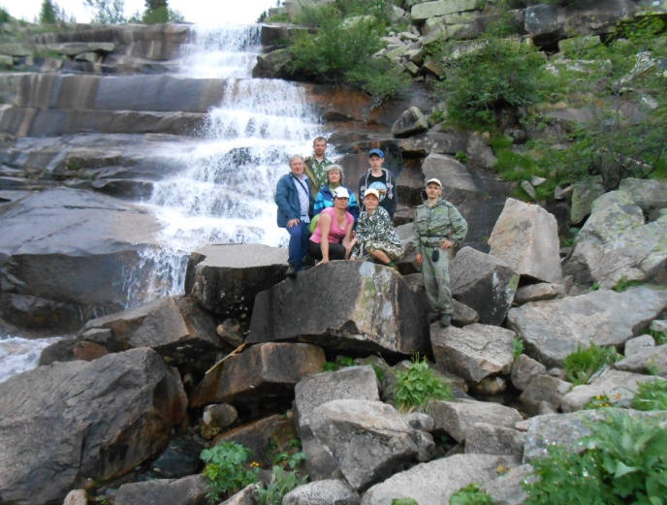
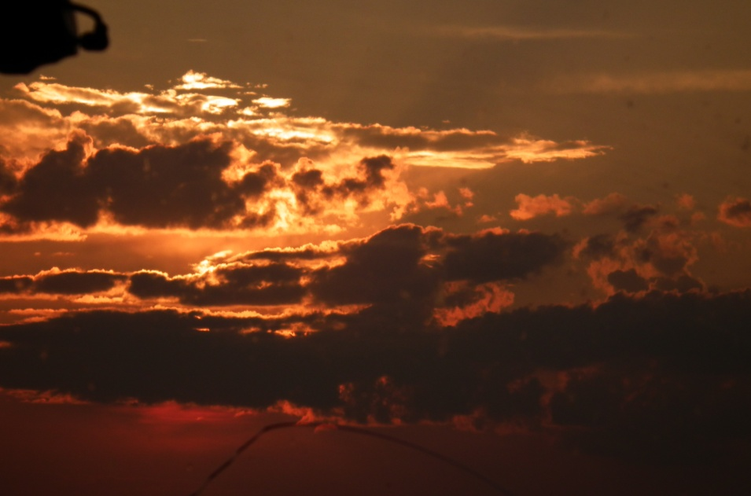
Большое впечатление производили невероятные закаты солнца в горах, а ночью - потрясающие россыпи звезд, и луна необыкновенно желтая.
Маршрут состоял из стоянок, на которых все ставили палатки, устраивали быт, и радиалок – походов без рюкзаков, все вещи оставлялись в палатке. Ергаки необыкновенно красивы. Тропинок там как таковых нет. Все пути-дороги – по курумнику. Метки кое-где есть, но читаемых маршрутов мало. На перевалах вообще по незнанию можно уйти на зеркала. Погода в Ергаках очень переменчивая. А питались мы там очень вкусно. Каждый раз, приходя из радиалки, казалось, что приготовленное блюдо – лучшее, что пробовали в жизни!
Каждый день был четко распланирован, начинался с зарядки и инструктажа по безопасности. Всего было 5 радиальных выходов –
1. Перевал художников, висячий камень, каровое озеро,
2. Спящий Саян,
3 Мраморное озеро, Перевал Кадетов,
4. Пик «Птица» (2220м), озеро Светлое, озеро Медвежье, водопад Мраморный,
5. радиальный выход на скалу Верблюд.

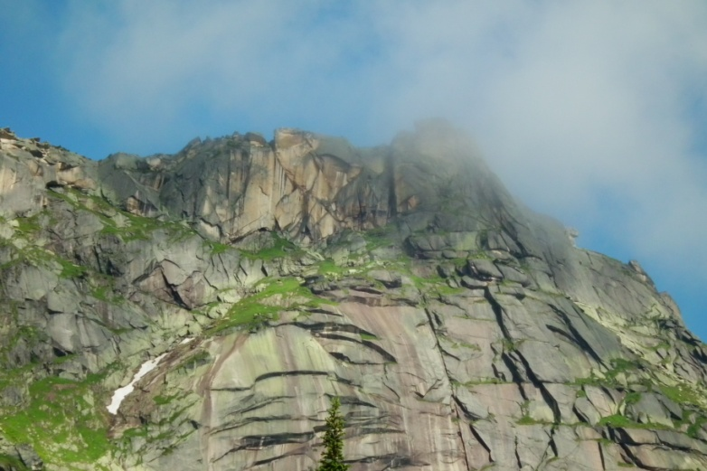
Почти все члены экспедиции принимали участие в данной местности в первый раз, группа успешно преодолела физически и технически сложные участки маршрута, т.к. ребята уже принимали участие в первом походе в Кузнецком Алатау и имели большой опыт в походах первой категории сложности.
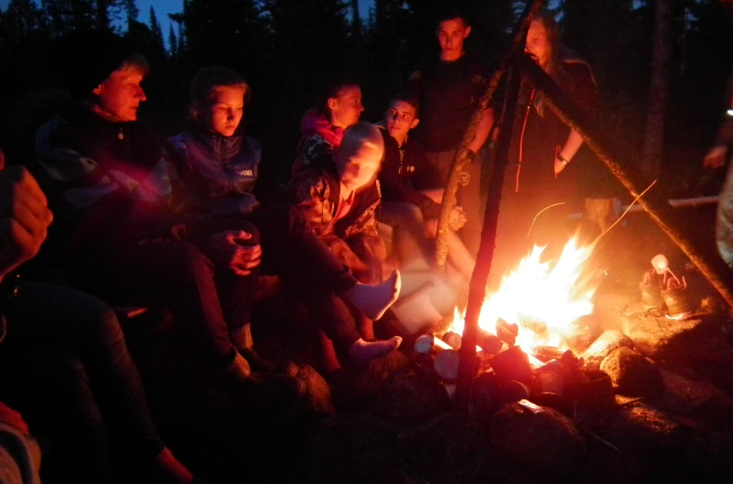
Совместное преодоление трудностей сближает. Не случайно в песне В.Высоцкого звучит мысль: «Пусть он в связке одной с тобой, там поймешь – кто такой». Совместное преодоление трудностей все расставляет на свои места. Родителям не надо давить на детей своим авторитетом и опытом прожитых лет, детям не надо отстаивать свои права на самостоятельность и взрослость. Борьба за права (на авторитет, с одной стороны, и взрослость, с другой) переходят из плоскости разговоров в плоскость реальных поступков. В походе все доказывается делом, здесь и сейчас. Кроме того, наличие реальных трудностей дает возможность и детям, и родителям понять, как они дороги друг другу, как необходимы, как они на самом-то деле любят друг друга. И это то, что связывает их крепче, чем альпинистская связка.
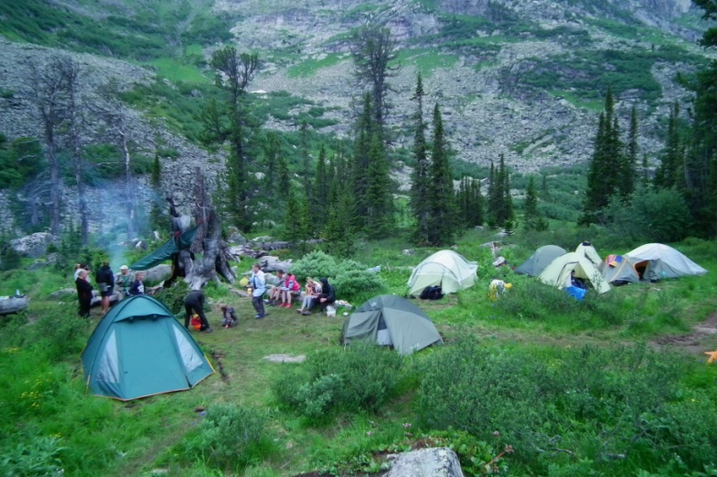
Каждый вечер - общение у костра и сытный ужин после подъёмов и спусков. Каждый мог поделиться своими впечатлениями о пройденном дне не только друг с другом, но и с родителями. Некоторым это помогло восстановить или укрепить взаимоотношения в семье. Гармония природы гармонизирует отношения. Многие считают, что в отпуске родителям и детям надо отдохнуть друг от друга. И поэтому предпочитают отдельные поездки. Но поход уникален тем, что, идя туда вместе, вы все-таки получаете возможность отдохнуть друг от друга. Потому что там, в походе, всё и все удивительным образом меняются.
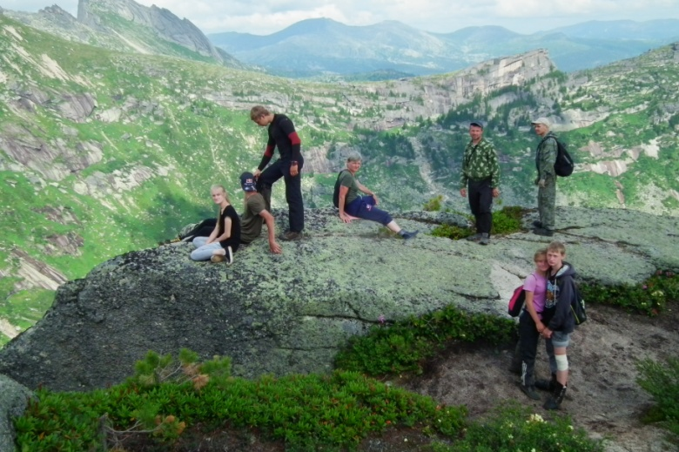
Третий и четвертый походы были не менее интересными и впечатляющими. Они были направлены на покорение Кузнецкого Алатау.
Третий поход состоялся с 18 июля по 27 июля по маршруту Кузнецкий Алатау малое кольцо. Приняли участие 33 ученика вместе с родителями.
Уровень сложности 1 категория. Опыт многодневных горных походов. Всего было пройдено около 110 км. Каждый день не был похож на другой, было всё интереснее и интереснее! Дети записывали каждый свой радиальный выход в блокноты, делали множество фотографий и видеозаписей, чтобы поделиться впечатлениями со своими друзьями. Вот один из очерков путевой книжки ученицы.
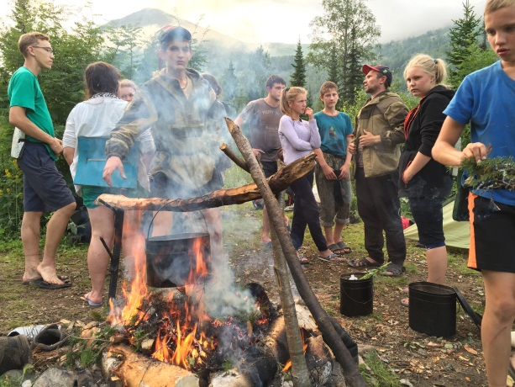
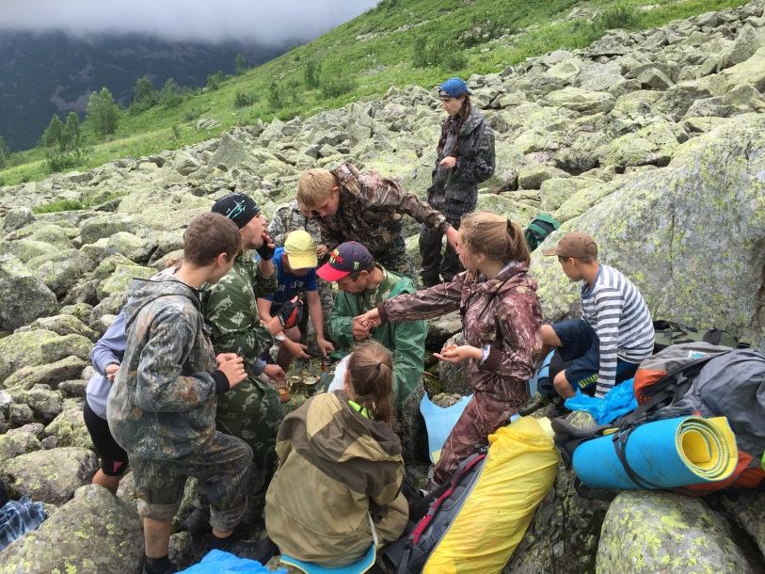
День 1Подъём в 4:00. В 5: 31 из Новокузнецка мы отправились на электричке до станции Междуреченск, на которую прибыли в 7:10. Пересев на другую электричку, которая отправляется в 7:15 , мы доехали до станции Лужба в 10:00.От неё мы дошли до лодочной переправы. Переправившись, мы отправились до карьера талька(9 км). Прошли эту дистанцию налегке , т.к. наши рюкзаки довезли до талька на УАЗе. После этого нам предстояло уже с рюкзаками подняться на тальк и по крутому склону спуститься вниз, т.к. до нашего похода были сильные дожди, тропа местами была размыта, что создавало некие трудности (без паданий в грязь не обошлось). Но мы все благополучно спустились и оставалось только по вполне равниной дороге дойти до первой стоянки (6 км от талька). Дойдя в 17:00 , мы организовали лагерь. Т.к. основная поляна была на то время уже занята, мы расположились рядом. Погода хмурилась и ночью пошёл дождь.
День 2
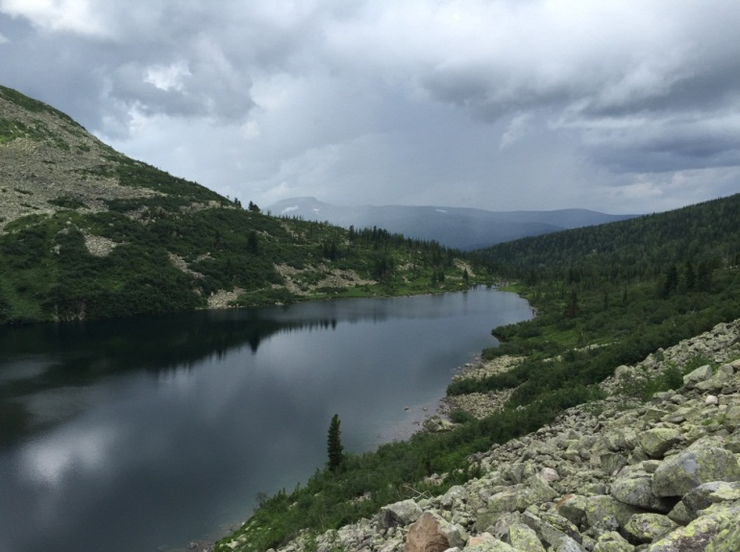
От стоянки мы вышли в 7:00. Сперва мы прошли 3 км до подножия горы Моруха, потом же нам предстояло перевалить через неё, т.к. подъём был крутой наша группа сильно растянулась. При первом же привале, те кто дошли раньше спускались для помощи другим (забирая у них рюкзаки). После того как мы прошли ещё несколько километров начался пологий спуск, с ним проблем не возникало, но из-за накопившегося отставания группа растянулась так, что отстающие не успевали доходить до привалов и делали их сами. Спустившись с горы, мы встали под приютом "Поднебесный". В этот же день у группы нас была баня. Стоит отметить, что вблизи приюта имеется небольшая плантация черники. Ночью снова был дождь.
День 3
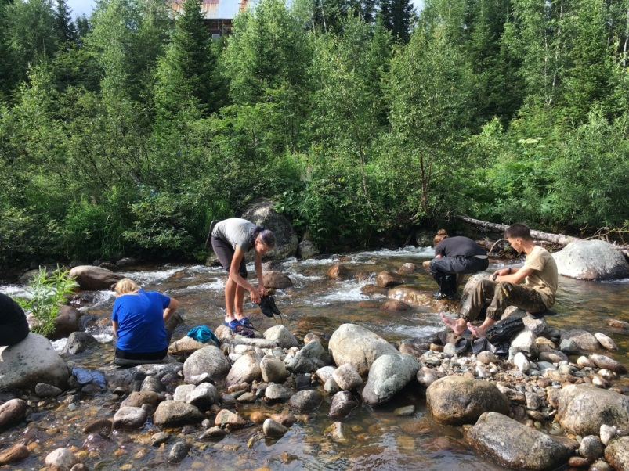
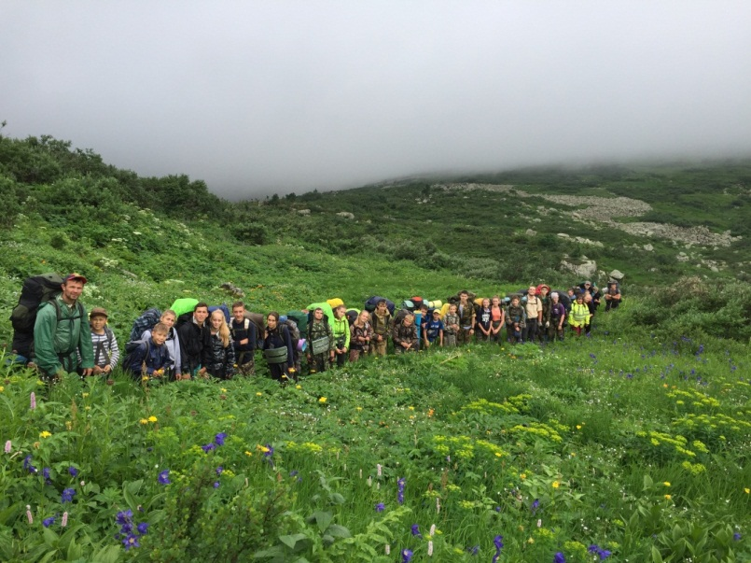
На этот день у нас был запланирован радиальный выход на озеро Выпускников и гора .Большой Зуб. Путь состоял из равнины и подъёмов в большей степени. Хорошим ориентиром в этой местности являются столетние кедры. Дойдя до озера Выпускников (7 км), мы остановились там на привал для купания и перекуса. Т.к. озеро горное, вода в нём была холодная, но это не останавливала нас. На Большой Зуб пошли не все, кого то решили не брать, а кто-то просто не захотел. Но те, кто всё же решились, пошли туда с определёнными целями: во-первых, чтобы позвонить , т.к. там должна быть связь, во-вторых ,чтобы получит красивые фотографии ,ну и в-третьих покорить вершину. Но из-за резко ухудшающейся погоды было принято решение дойти до Татьяниного камня, т.к. следовать дальше было опасно. Спуск оказался более сложным,т.к. осуществлялся по уже мокрому курумнику, но несмотря на это, все благополучно спустились. У тех кто сделал это раньше , была возможность посетить водопад, которой они и воспользовались. Обратная дорога от озера была легче, т.к. погода улучшилась и было уже больше спусков нежели подъёмов. Вечером для тех, кто ходил на Большой Зуб была баня.
День 4
В 11:20 выход с пр. Поднебесный. Тропа пролегала по равнине. По плану это был самый лёгкий день. Самым интересным было то , что километраж постоянно изменялся
День 5
Выход в 9:25.Группа разделилась на две части. Первая выходила раньше, вторая же выходила позже. Дорога была не простой, она состояла из болот и равнины. На пути было два перехода через реку. По пути следования встречалась много кедра. Стоянка была организована в кедраче. Она позволяет расположить 10 палаток. Также имеется хорошее кострище, от него в 15 метрах находиться водоём, в котором даже можно искупаться. К вечеру похолодало, и начался дождь.
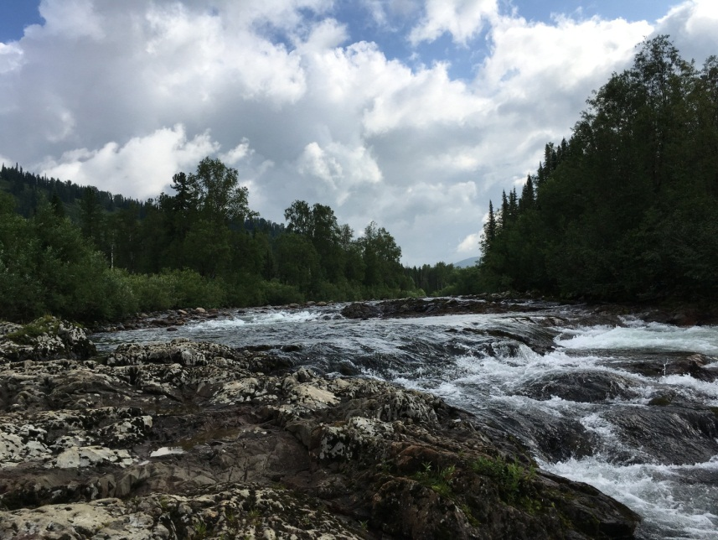
День 6
Перевал, через который нам предстояло перейти, затянуло туманом (что бывает очень часто в этих краях). Несмотря на погоду, мы решили выходить. До места, где начинался туман, мы шли легко. Но вот когда начался туман, стало немного сложнее. Во-первых, увеличилась влажность и начала понижаться температура; во-вторых, в тумане плохая видимость(но это не создавало большей проблемы, т.к. тропа была одна);ну и в-третьих, с моральной стороны, было обидно, что туман затянул пейзаж и мы не смогли увидет вид с вышей точки перевала. Видимость в облаке была примерно 25 метров. Перевалив, мы начали спускаться. Тропа сначала была ровная, потом начался курумник и позже крутой спуск. Достигнув подножия, мы прошли ещё примерно 50 метров по болоту организовали лагерь.
День 7
После завтрака примерно 10 человек отправились на Высокогорные водопады. Вышли в 10:00. До водопадов мы шли примерно 500 метров и по самим водопадам, т.е. поднимаясь, 2,5км. Высшей точкой было высокогорное озеро, в котором некоторые из нас искупались. Погода ухудшалась и мы как можно скорей спускались, но дождь всё равно нас застал. Переждав его под деревьями, мы отправились дальше. В лагерь пришли около 12:00. Дабы сократить дистанцию, пообедав, мы отправились ближе к Куприяновской поляне. Выйдя под надвигающимся дождём в 14:00 мы уже в 18:00 были на месте на стоянке "У бревна".Там наша группа разделилась на небольшие лагеря. Но кушать всё равно готовили, лишь в одном. В этот день у Вики было День рождение. Приготовили горячий шоколад. Была шоколадная паста и варёная сгущёнка.
День 8
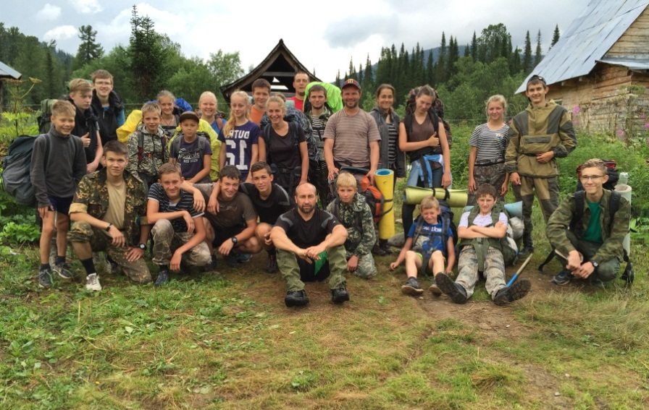
В 10:10 мы вышли с лагеря, и пройдя всего 5 км, в 12:00 были на месте, на Куприяновской поляне. Там с первых минут мы начали заготавливать дрова для бани, но в итоге баня не удалась. Также в этот день было посвящение в туристы для всех, кто не ходил в Золотую долину.
День 9
Группа разделилась на две маленькие группы Первая (те кто собрались раньше ) вышла в 8:40 , вторая чуть позже. Чем ближе мы подходили к Лужбе, тем шире становилась дорога. В 13:40 мы пришли на Лужбу. Переправа у нас была с 13:00 до 15:00. Электричка отправлялась в 15:40 и в 17:30 прибыла в Междуреченск. И уже в 17:40 мы сели на электричку до Новокузнецка, которая прибыла туда в 19:20.Из Новокузнецка до Кемерово мы доехали за три с половиной часа.
Золотая долина Кузнецкого Алатау предстала перед юными туристами с 4 августа по 16 августа. Уровень сложности – 2 категория. Протяженность пути - 140 км.
Фотографии Кузнецкого Алатау всегда необычны и радуют зрителя настоящей сибирской природой. И радуют взгляд здесь не только вершины, но прежде всего озера. Особенно много их в Золотой долине – одном из урочищ этого сибирского уголка. Десятки горных озер расположены здесь в относительной близости друг от друга. Золотая долина чем-то напоминает как алтайские пейзажи, так и саянские Ергаки.
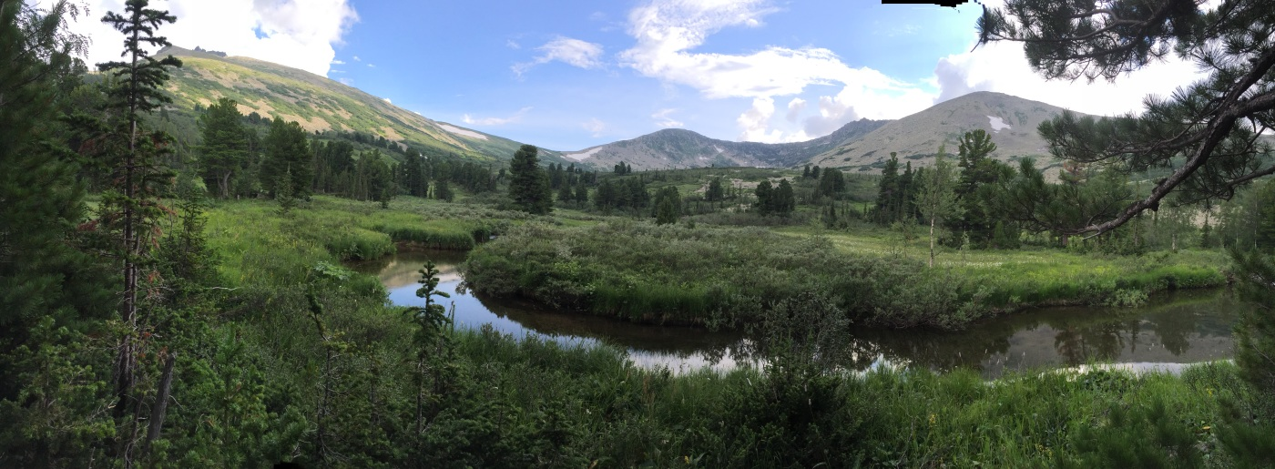
Основной целью похода являлось не только изучение природы Кузнецкого Алатау по маршруту экспедиции, но и организация активного оздоровительного отдыха обучающихся.
Была организована исследовательская деятельность по изучению растительного и животного мира, формировались и прививались элементарные туристические навыки и умения выживания в природной среде, ну и, конечно же, оздоровление организма посредством активного отдыха на природе - свежий воздух гор и степей, экологически чистые дары природы.
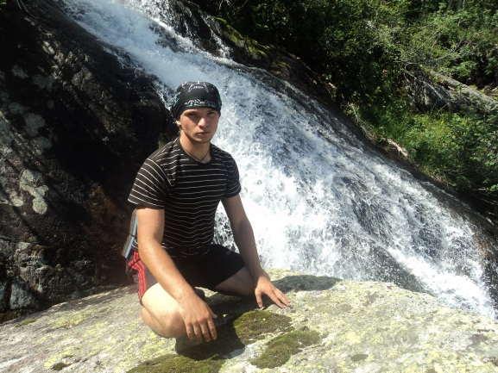
После размещения на общем сборе у костра группа решала следующие вопросы:
- установлен четкий режим дня;
-уточнение обязанностей каждого должностного лица в походе;
- обсуждение плана маршрута;
- обсуждение плана работы по темам научных исследований.
- проведено практическое занятие «Начинающему туристу», в ходе которого участники экспедиции приобрели навыки разбивки бивака, установки палатки, техники безопасности при разведении костра.
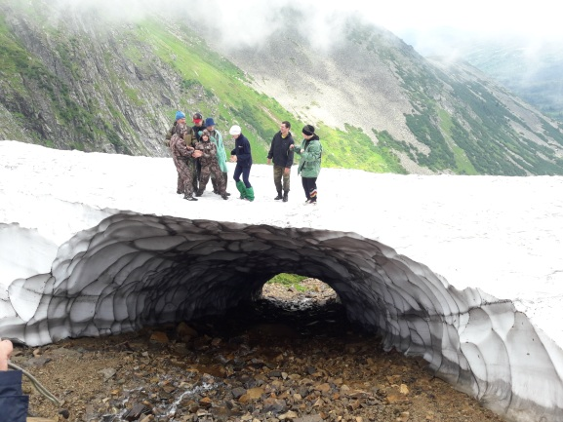
Ребятам надолго запомнится восхождение на вершину горы "Старая Крепость" - внешний вид самого большого останца на основном плато вершины на самом деле очень напоминает старую крепость. (2219 м над уровнем моря). Ходили в маршрут – второй категори сложности - 170 км, без радиальных выходов, с радиальными - 200 км. Наивысшая точка Кузнецкий Алатау. Дети - с родителями.
Каждый день ходили на рыбалку, ловили хариуса и форель, собирали много грибов, ели необыкновенно вкусную и полезную чернику, голубику, добывали шишки.
Организовывая семейный туризм, школа №92 предоставляет замечательную возможность - научить детей преодолевать трудности, быть примером для них в жизни. И тот, кто с ней успешно справляется, может чувствовать себя уверенным в завтрашнем дне.
Общие заботы, интересы способствуют развитию семьи. Поэтому в таких семьях царит лад, дети чувствуют любовь родителей, которая не выражается в материальных ценностях. После таких походов налаживается дружеская атмосфера в семье. Роль семейного туризма трудно переоценить, когда речь идет об укреплении семейных уз в воспитании нравственных качеств у детей.

